个性化学生反馈系统

需求规格说明书

|  |  |  |
| --- | --- | --- |
| 文件状态：  [ ] 草稿  [ ] 正式发布  [√] 正在修改 | 文件标识： |  |
| 当前版本： | 0.9 |
| 作 者： |  |
| 完成日期： | Year-Month-Day |

版 本 历 史

|  |  |  |  |  |
| --- | --- | --- | --- | --- |
| **版本/状态** | **作者** | **审核人** | **更新日期** | **更新说明** |
| 0.2 | 张雯欣  王嘉忆  高军  于洋  曾宇婷  李梦婕 | 张雯欣 | 2019.3.15 | 各部分汇总 |
| 0.5 | 张雯欣  王嘉忆  高军  于洋  曾宇婷  李梦婕 | 李梦婕 | 2019.3.16 | 将所有版本合并更改格式 |
| 0.9 | 张雯欣  王嘉忆  高军  于洋  曾宇婷  李梦婕 | 张雯欣 | 2019.3.24 | 用户角色中增加教务管理人员，并对部分内容做出修改 |
| 1.0 | 张雯欣  王嘉忆  高军  于洋  曾宇婷  李梦婕 | 张雯欣 | 2019.5.19 | 修改了需求，主要包括学生功能性需求中增加了“申请成为助教”和“助教工作区”，改变了关联学生的方式和用户权限等。 |

目 录

目录

1.文档介绍 5

1.1文档目的 5

1.2文档范围 5

1.3读者对象 5

1.4参考文档 5

2.概述 5

2.1简述 5

2.2用户群体 7

2.3相关标准规范 8

2.4系统范围 8

2.5客户角色 8

2.6设计约束 8

2.6.1时间约束 8

2.6.2 技术约束 9

2.6.3 人员约束 9

3.功能性需求 10

3.1 注册登录 11

3.1.1 注册登录(FR-ZD-zcdl) 11

3.2 教师 11

3.2.1 发布课程(FR-JS-fbkc) 11

3.2.2 学生管理(FR-JS-xsgl) 12

3.2.3 回答问题(FR-JS-hdwt) 12

3.2.4 上传资源(FR-JS-sczy) 13

3.2.5 发布作业(FR-JS-fbzy) 13

3.3 学生 14

3.3.1 下载资源(FR-XS-xzzy) 14

3.3.2 提交作业(FR-XS-tjzy) 14

3.3.3 查看计划表(FR-XS-ckjhb) 15

3.3.4 查看作业成绩(FR-XS-ckzycj) 15

3.3.5 发表评论(FR-XS-fbpl) 16

3.3.6 提问(FR-XS-tw) 16

3.3.7 申请成为助教（FR-XS-cwzj） 17

3.3.8 助教工作区（FR-XS-zjgzq） 17

3.4 助教 18

3.4.1 批改作业(FR-ZJ-pgzy) 18

3.4.2 回答问题(FR-ZJ-hdwt) 19

3.5 教务管理人员 19

3.5.1 审核课程 19

3.5.2 关联学生 20

4．非功能性需求 20

4.1 用户界面需求 20

4.2 软硬件环境需求 21

4.3 产品/软件质量需求 21

4.4 其它需求 22

5.与其他系统的接口 22

5.1 与手机邮箱接口 22

5.1.1 接口方式 22

5.1.2 接口数据内容 22

5.1.3 数据转换 22

5.1.4 数据安全 22

6．数据字典 22

产品/软件需求规格书

# 1.文档介绍

## 1.1文档目的

编写本规格书的目的是解决整个项目系统具体需要做什么的问题，没有过多地涉及开发技术，主要通过建立模型的方式来描述用户的需求，为客户、用户、开发人员等提供理解和交流的渠道。

## 1.2文档范围

文档主要包括概述、功能性需求分析以及非功能性需求分析。概述部分将简单介绍系统整体的功能、面向的用户群体、遵循的标准规范、适用范围与用户特点；功能性需求将详细描述系统的总体流程、开发人员角色与具体功能；非功能性需求将详细描述系统的界面、环境、软件质量与其他需求。

## 1.3读者对象

本规格书预期的读者是用户、项目管理人员、设计人员、开发人员和测试人员。

## 1.4参考文档

[1]基于Web的管理信息系统的安全模型设计[J]. 魏洪涛,李群,王维平. 计算机应用. 2003(05)

[2]清华大学综合教务系统在教务管理中的应用[J]. 宣华,王映雪,陈怀楚. 计算机工程与应用. 2002(12)

[3]新一代综合教务管理系统技术体系的设计与实现[J]. 付小龙,宣华,袁芳,刘启新. 实验技术与管理. 2011(04)

# 2.概述

## 2.1简述

开发该系统旨在提升教学机构对学生的管理水平和效率，使得老师能高效的建立学生数据库，对学生进行高效、准确的评估与反馈。

本面向课程的个性化学生反馈系统是一款基于Web端的个性化学生反馈系统，面向学校的所有老师和所有学生开放，实现课程创建和管理、学生管理、完成进度查询、成绩管理、教学质量监控等功能。本系统提供给用户的功能如下图所示：

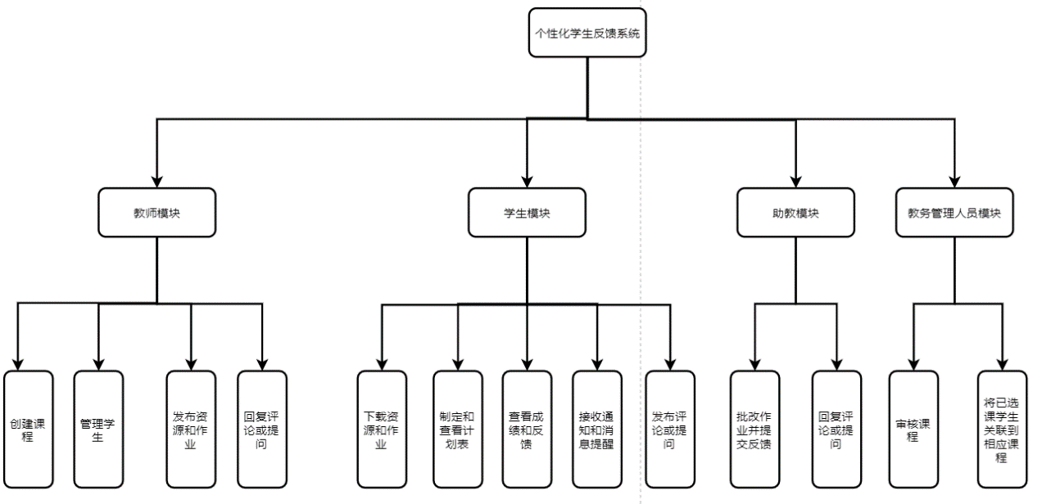

* 老师可以创建课程，管理学生，添加助教，每个课程会布置若干作业，并设置相应的时间节点。
* 学生可以查看课程资源和作业，查看作业完成进度，提交作业，查看成绩和反馈，发布评论和提问。学生也会受到来自系统的个性化消息提示，例如未完成作业快到截止日期的邮件提醒，以及讨论区已经有与该学生打算发布的提问同类的问题的系统提醒。
* 助教可以批改作业，回复学生的问题。
* 教务管理人员可以审核教师发布的课程并将教务系统中的已选课学生关联到本系统。

系统功能的时序图如下：

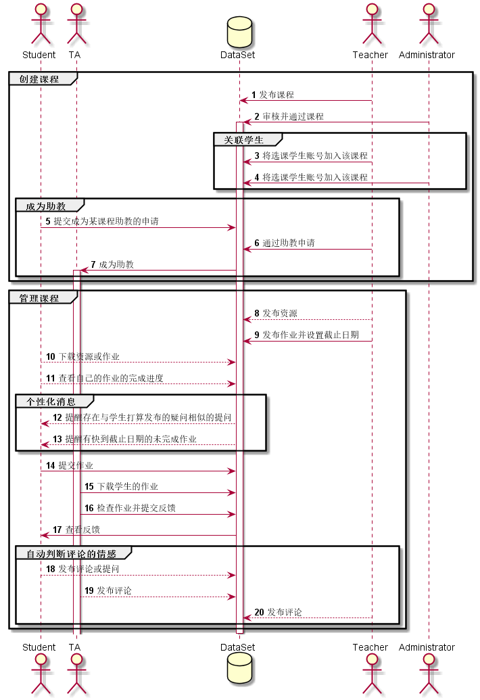

## 2.2用户群体

本系统面向的最终用户是老师、学生、教务管理人员和助教。他们的特点是熟悉基本的电脑知识，需要进行的操作大部分是登录、查询、上传等。本系统能为老师和助教提供集中管理课程和学生的便利，帮助学生高效地完成学习和直接与教师助教接触。

本系统的维护人员需要具有专业计算机知识，维护人员为本系统的开发者。

## 2.3相关标准规范

GAT 1358-2018 信息安全技术　网页防篡改产品安全技术要求

## 2.4系统范围

本系统是针对课程的综合管理系统，因此产品的需求包括：

（1）教务管理人员可以审核老师发布的课程。教务管理人员和老师可以管理选课的学生，包括将学生批量加入本课程。

（2）老师可以管理课程，包括将助教加入课程，发布课程资源和作业，设置作业截止日期。

（3）学生可以完成与课程有关的活动，包括下载资源和作业，提交作业，查看成绩和进度，发布评论和提问，接收来自系统的个性化消息提示。

（4）助教可以完成辅助教学的活动，包括批改作业，提交成绩与反馈。

（5）老师和助教可以对学生的反馈进行高效准确的评估，包括查看系统对于学生发表的反馈的个性化通知。

本系统只是协助老师管理课程和学生，因此需求不包括：

（1）学生不可以通过本系统选课或退课，学生可以在本校教务选课成功后，由老师或教务人员将选课学生导入系统。

（2）学生不可以通过本系统进行评教，学生可以在本校教务完成评教工作，本平台只收集学生的评论和提问。

## 2.5客户角色

|  |  |  |
| --- | --- | --- |
| 角色名称 | 所属单位/组织 | 职责描述 |
| 老师 | 学校 | 创建课程并管理课程和学生 |
| 学生 | 学校 | 按时完成学习任务 |
| 助教 | 学校 | 辅助老师完成教学工作 |
| 教务人员 | 学校 | 审核教师发布的课程并关联已选课学生到该课程 |

## 2.6设计约束

### 2.6.1时间约束

|  |  |  |  |  |
| --- | --- | --- | --- | --- |
| 需求调研 | 7天 | 3月11日 | 3月17日 | 需求分析 |
| 系统设计 | 14天 | 3月18日 | 3月31日 | 根据三个功能进行初步设计、从基本功能开始逐步实现 |
| 系统开发 | 56天 | 4月1日 | 5月26日 | 这里需要迭代开发、重新根据需求变化调整任务 |
| 测试 | 56天 | 4月8日 | 6月2日 | 测试每部分代码，与系统开发同步进行，最晚在6月2日全部完成。同步进行测试文档的撰写 |
| 试运行 | 14天 | 6月3日 | 6月16日 | 结合网页进行实验，根据遇到的问题及时调整 |
| 验收 | 2天 |  | 6月18日 | 课程总结与验收 |

**里程碑时间点**

|  |  |  |  |
| --- | --- | --- | --- |
| 序号 | 应完成的工作内容 | 时间节点 | 产品状态条件 |
| 1 | 提交项目开发计划 | 2019.3.10 | 已规划开发计划 |
| 2 | 配置环境 | 2019.3.15 | 开发环境配置完毕 |
| 3 | 调研完成需求分析文档 | 2019.3.31 | 已了解产品需求分析 |
| 4 | 学习有关操作 | 2019.3.31 | 对分工部分知识掌握熟练 |
| 5 | 需求分析评审内容准备完毕 | 2019.4.1 | 已了解产品需求分析 |
| 6 | 进一步写成软件需求分析文档 | 2019.4.21 | 产品需求与设计进一步细化 |
| 7 | 软件需求分析评审内容准备完毕 | 2019.4.22 | 产品需求与设计进一步细化 |
| 8 | 各部分开发完成 | 2019.5.1 | 各部分开发完成 |
| 9 | 代码对接 | 2019.5.5 | 构建系统 |
| 10 | 系统调试 | 2019.5.12 | 系统稳定性与正确性均合格 |
| 11 | 代码评审内容准备完毕 | 2019.5.13 | 系统能够实现功能 |
| 12 | 单元测试，编写测试文档 | 2019.6.2 | 系统正确性进一步保证 |
| 13 | 测试文档评审内容准备完毕 | 2019.6.3 | 系统正确性进一步保证 |
| 14 | 继续进行测试，改进文档不足 | 2019.6.9 | 系统进一步完善，文档更加完备 |
| 15 | 测试文档评审内容准备完毕 | 2019.6.10 | 系统进一步完善，文档更加完备 |

### 2.6.2 技术约束

1.现有系统的互操作性

能够保障多个用户登录系统时的稳定性。

2.目标部署平台

主要开发web端的教学系统，设计适应于常用浏览器的页面。

3.技术成熟度

采用目前已成熟的人工智能技术。

4.开放源代码

可以使用开源项目。

### 2.6.3 人员约束

|  |  |  |  |  |
| --- | --- | --- | --- | --- |
| 开发人员 | 承担工作 | 工作时间 | 工作能力 | 技术水平 |
| 张雯欣 | 项目经理  程序开发 | 不少于480小时 | 一定规模开发经验 | 熟练 |
| 王嘉忆 | 系统分析  程序开发 | 不少于480小时 | 一定规模开发经验 | 熟练 |
| 高军 | 前端设计  系统测试 | 不少于480小时 | 一定算法实现能力  较强逻辑思维能力 | 熟练 |
| 李梦婕 | 前端设计  文档评审 | 不少于480小时 | 一定算法实现能力 | 熟练 |
| 曾宇婷 | 程序开发  数据库架构 | 不少于480小时 | 较强底层实现能力 | 熟练 |
| 于洋 | 文档评审  数据库架构 | 不少于480小时 | 较强底层实现能力 | 熟练 |

# 3.功能性需求

**功能性需求分类**

|  |  |  |
| --- | --- | --- |
| 功能类别 | 功能名称、标识符 | 描述 |
| 注册登录 | FR-ZD-zcdl | 用户注册登录 |
| 教师 | FR-JS-fbkc | 发布课程 |
| FR-JS-xsgl | 管理已选课学生和助教的有关信息 |
| FR-JS-hdwt | 回答学生在问题区提出的问题 |
| FR-JS-sczy | 上传任意一次课程课件 |
| FR-JS-fbzy | 发布任意一次作业 |
| 学生 | FR-XS-xzzy | 下载课程资源，包括课件、作业等 |
| FR-XS-tjzy | 提交作业 |
| FR-XS-ckjhb | 新建计划表，查看计划表 |
| FR-XS-ckzycj | 查看作业成绩 |
| FR-XS-fbpl | 发表评论，包括回复他人的评论或问题 |
| FR-XS-tw | 发布问题 |
| FR-XS-cwzj | 申请成为该课程助教 |
| FR-XS-zjgzq | 进入助教工作区 |
| 助教 | FR-ZJ-pgzy | 批改任意班级每一次的作业并返回成绩 |
| FR-ZJ-hdwt | 回答学生在问题区提出的问题，并对问题进行标记和后继操作 |
| 教务管理人员 | FR-JW-shkc | 审核教师发布的课程 |
|  | FR-JW-glxs | 将已选课学生关联到该课程 |

## 3.1 注册登录

用户可以通过网站注册学生或者教师账号，并登录学生、老师、教务管理人员账号。

### 3.1.1 注册登录(FR-ZD-zcdl)

**简述**

学生和老师可凭借Usernumber(8位学生证ID或5位工号)注册新用户，注册过程必须填写学号/工号、设定密码、设定昵称、填写邮箱等。注册成功后可凭借昵称+密码登录。

注册时不需要选择身份，系统根据输入的Usernumber判断用户身份，8位则为学生，5位则为教师。

**前提条件**

邮箱为用户输入的Usernumber@buaa.edu.cn，且注册过程中填写内容均符合要求并邮箱验证通过。

**主要流程**

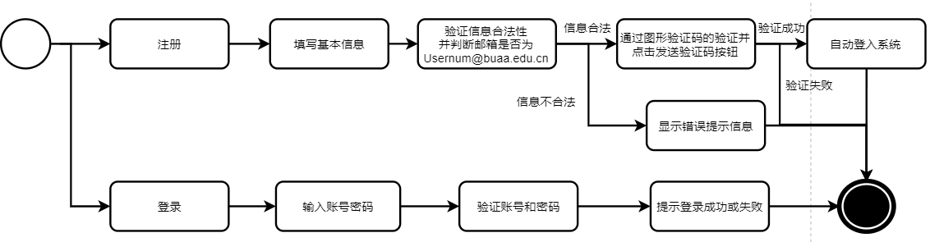

**其他流程**

若在已登录的情况下更改密码，可进入信息修改窗口修改；

**后继结果**

用户注册成功，信息录入数据库。

注册失败，则提示失败原因。

## 3.2 教师

教师，可以发布课程，查看学生信息，发布资源、作业。

### 3.2.1 发布课程(FR-JS-fbkc)

**简述**

教师将自己的课程发布在网站上，以对选了自己课程的学生进行管理、反馈等。

**前提条件**

教师实际开设了课程。

**主要流程**

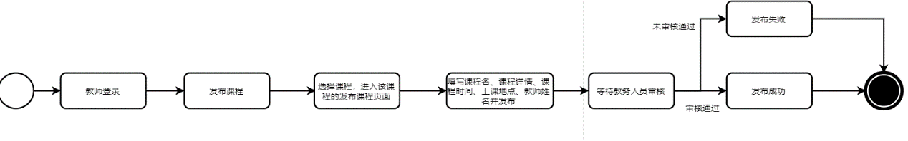

**其他流程**

无。

**后继结果**

在教师页面-我的课程标签下，可以看到已经发布的课程信息。

### 3.2.2 学生管理(FR-JS-xsgl)

**简述**

对于已创建的课程，教师可以查看已选课学生的信息，审核助教的加入课程申请，以及审核未选课学生的旁听课程申请。

**前提条件**

教师已有发布的课程

**主要流程**

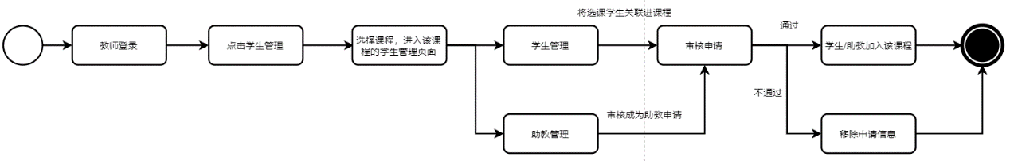

**其他流程**

无。

**后继结果**

教师关联学生后，相应学生的信息被添加到对应课程中。

助教的加入课程申请通过后，相应助教的信息被添加到对应课程中。

### 3.2.3 回答问题(FR-JS-hdwt)

**简述**

对于学生在论坛提出的问题，教师给予回复。

**前提条件**

学生在论坛发表问题。

**主要流程**

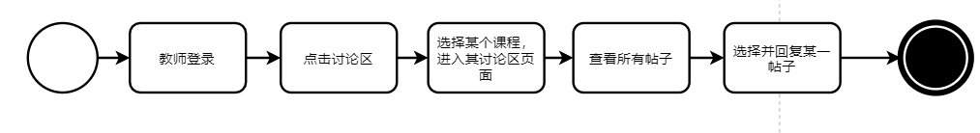

**其他流程**

无。

**后继结果**

提问学生邮箱收到话题被回复的通知。

### 3.2.4 上传资源(FR-JS-sczy)

**简述**

教师可以将课程的相关资源如PPT等上传到网站供学生下载。

**前提条件**

有已发布课程。

**主要流程**

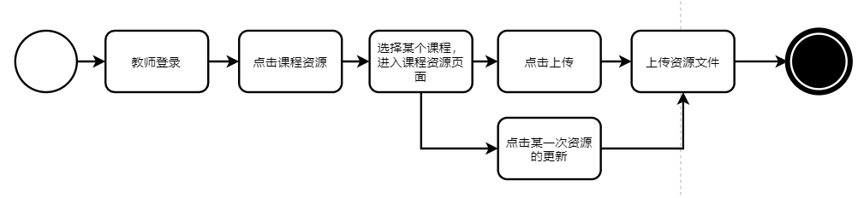

**其他流程**

无。

**后继结果**

课程页面中的资源列表会显示新上传的资源。或者某一次资源的文件会更新为重新上传的文件。

### 3.2.5 发布作业(FR-JS-fbzy)

**简述**

教师可以查看已经发布的作业，并将新的作业发布到网站上。

**前提条件**

有已发布课程。

**主要流程**

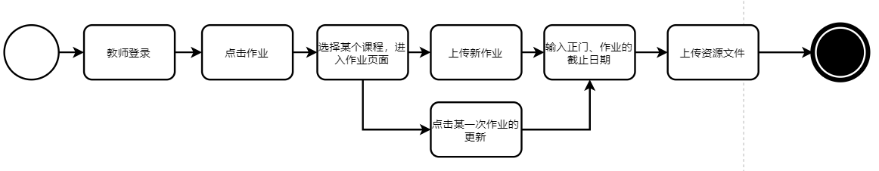

**其他流程**

无。

**后继结果**

课程页面中的作业列表会显示新发布的作业。

## 3.3 学生

学生拥有下载课程资源和作业、提交作业、查看作业成绩、评论、提问和申请成为助教等功能。

### 3.3.1 下载资源(FR-XS-xzzy)

**简述**

学生可在相应课程的资源界面下获取课件等资源，可在作业界面下获取作业文件。

**前提条件**

学生属于该课程，教师已上传资源。

**主要流程**

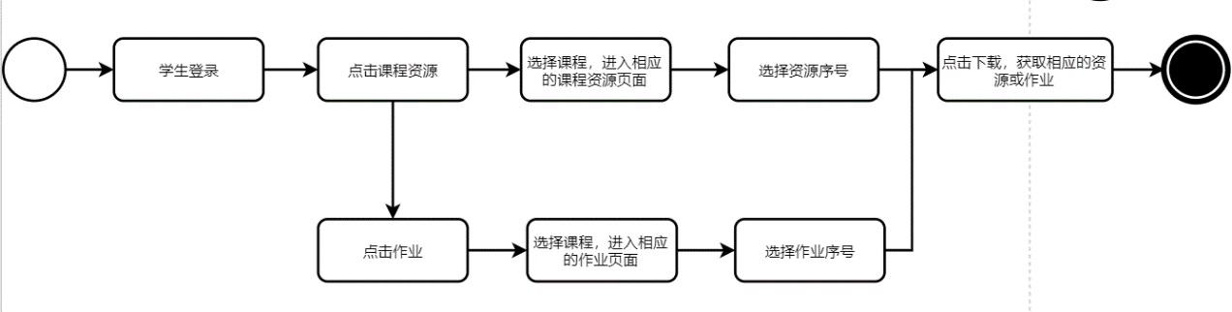

**其他流程**

无。

**后继结果**

学生获取相应资源，配合课程进行课下复习并完成作业。

### 3.3.2 提交作业(FR-XS-tjzy)

**简述**

学生在相应的某个作业界面中提交完成的作业文件。

**前提条件**

提交时间不晚于设定的deadline，文件大小合适（一般为压缩包形式），命名符合要求。

**主要流程**

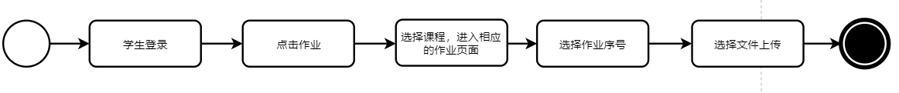

**其他流程**

学生在允许的时间范围内可多次提交作业文件，数据库保留最新版本；

学生可下载自己提交的作业文件进行确认。

如果该学生有快到截止日期的未完成作业，系统会自动给学生发邮件，提醒学生完成作业。

**后继结果**

作业文件上传至数据库，供助教们确认与批改。

如果过了作业的截止日期，则无法提交作业。

### 3.3.3 查看计划表(FR-XS-ckjhb)

**简述**

学生在计划表界面可查看计划表，新建计划表项，删除以往的计划表项。

**前提条件**

无。

**主要流程**

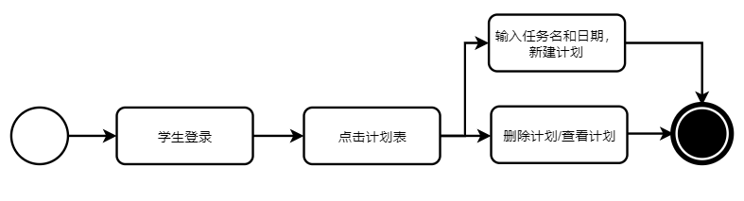

**其他流程**

在学生看到作业截止日期后，可以在计划表中新建计划表项。

学生完成一个计划表项后，可以删除表项。

**后继结果**

学生可根据计划表进行时间安排。

### 3.3.4 查看作业成绩(FR-XS-ckzycj)

**简述**

学生在成绩界面可看到课程作业的成绩。

**前提条件**

学生作业提交成功，助教批改完成并确认返回成绩。

**主要流程**



**其他流程**

若学生作业未完成（未提交），不会显示成绩；

若学生对成绩有异议，可在提问区向助教提起申诉。

**后继结果**

学生确认作业成绩，并可就成绩合理性提起申诉。

### 3.3.5 发表评论(FR-XS-fbpl)

**简述**

学生可在讨论区界面发表评论，包括发表新评论、回复评论或回复问题。

**前提条件**

学生属于本课程。

**主要流程**

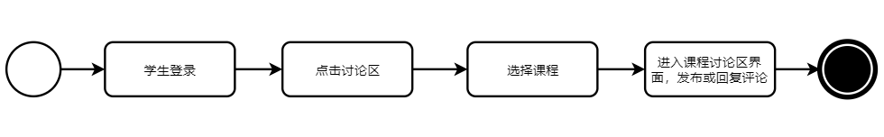

**其他流程**

学生发表评论时需要输入帖子的标题和内容，点击发布即发布成功；

学生无法重复编辑同一条评论。

**后继结果**

学生可在讨论区中相互交流。

### 3.3.6 提问(FR-XS-tw)

**简述**

学生可在讨论区界面发布问题，等待其余学生或助教的回复。

**前提条件**

学生属于本课程。

**主要流程**

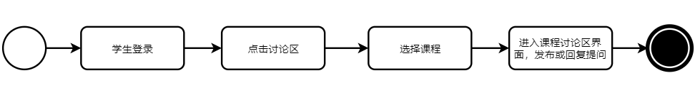

**其他流程**

提问贴与评论贴都在讨论区中呈现，界面可选择“仅显示问题”和“仅显示评论”来过滤评论或提问贴；

**后继结果**

学生可在讨论区中提出问题，并通过老师、助教或同学得到解答。

学生在编辑完提问准备发布时，系统会自动匹配评论区已发布的类似提问，并提示给学生以减少重复提问。

### 3.3.7 申请成为助教（FR-XS-cwzj）

**简述**

学生可在申请成为助教界面点击某一课程，申请成为该课程的助教。等待老师通过后，即成为这门课程的助教。

**前提条件**

学生拥有账号。

**主要流程**

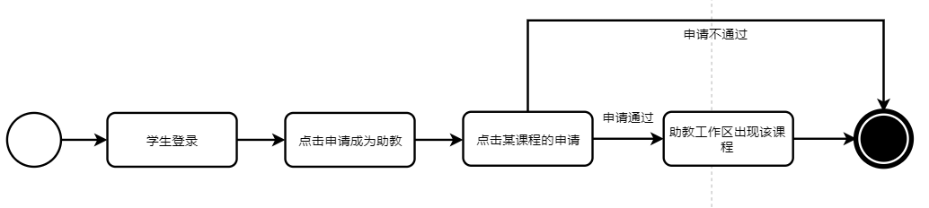

**其他流程**

如果老师未通过成为助教的申请，则学生无法成为助教。

**后继结果**

学生首次成为助教后，学生账号主界面上新出现“助教工作区”的选项，点击即可进入助教工作区，工作区中有学生已成为助教的课程，并可以进行相关的工作。

如果学生并非首次成为助教，则在已有的助教工作区中可以看到新增的已成为助教的课程。

### 3.3.8 助教工作区（FR-XS-zjgzq）

**简述**

学生已经成为某一课程助教后，才会在学生账号主界面上看到“助教工作区”的选项。点击“助教工作区”即可进入工作区，看到所有该学生已成为助教的课程，也可以跳转回学生区。

**前提条件**

学生拥有账号并且已经成为课程助教。

**主要流程**

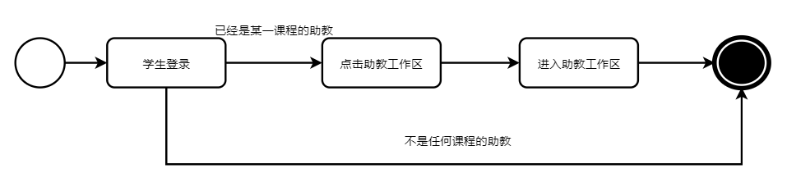

**其他流程**

如果学生不是任何一个课程的助教，则他的主界面上不会有“助教工作区”的选项。

**后继结果**

进入助教工作区后，可以完成3.4中提到的助教有关的操作。

## 3.4 助教

助教作为辅助教师的角色，可以实现批改作业，返回给学生成绩，回答收到的学生匿名或者实名问答。

### 3.4.1 批改作业(FR-ZJ-pgzy)

**简述**

在学生提交作业后，助教能够进行批改，并返回学生的成绩。

**前提条件**

教师已经通过助教的成为该课程助教的申请，并且课程中的学生提交作业成功。

**主要流程**

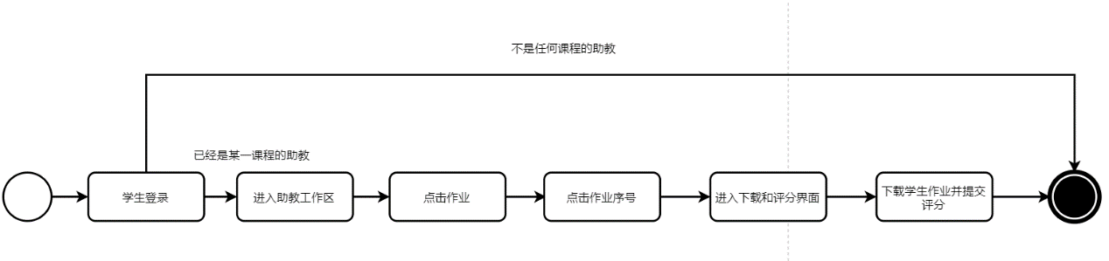

**其他流程**

如果学生没有交作业，助教直接点击批改作业按钮，显示已批改并自动回填成绩为0

**后继结果**

在学生的成绩界面显示成绩。

### 3.4.2 回答问题(FR-ZJ-hdwt)

**简述**

对于学生在问题区提出的问题，助教给予回答。

**前提条件**

教师已经通过助教的成为该课程助教的申请，并且讨论区中有帖子。

**主要流程**

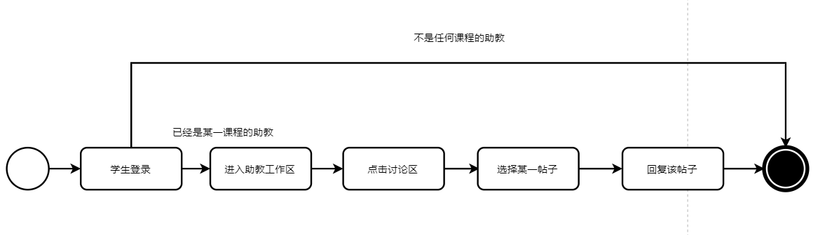

**其他流程**

无。

**后继结果**

无。

## 3.5 教务管理人员

教务管理人员的账号不需要注册，而是由系统自动分配，教务人员登录后，可以审核教师的课程并将已选课的学生关联到该课程。

### 3.5.1 审核课程

**简述**

教务管理人员登录后，可以在待审核的课程页面中看到待审核的课程，审核通过后该课程才发布成功。

**前提条件**

教务管理人员已有账号。

**主要流程**

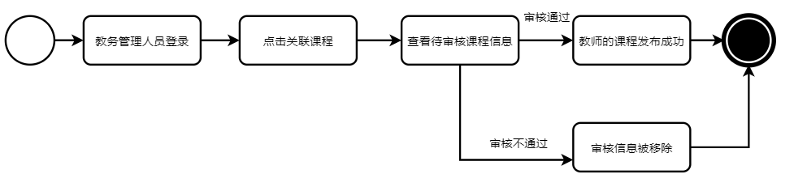

**其他流程**

无。

**后继结果**

审核通过后，课程进入待关联课程页面。

### 3.5.2 关联学生

**简述**

教务管理人员登录后，可以在待关联的课程页面中看到所有未关联学生的课程，关联所有学生后学生才能在我的课程页面看到该课程。

**前提条件**

教务管理人员已有账号。

**主要流程**



**其他流程**

无。

**后继结果**

关联学生后，学生可以在我的课程页面看见相应课程。

# 4．非功能性需求

## 4.1 用户界面需求

|  |  |
| --- | --- |
| **需求名称** | **详细要求** |
| 风格 | 设计风格专业大气，整齐美观，页面上没有冗余内容 |
| 登录 | 登录界面不同系统之间可以兼用，体现一致性 |
| 色彩 | 页面设计用色应当美观舒适，不宜使用过分鲜艳的颜色或过分繁杂的色彩搭配 |
| 大小 | 普通网站宽为996px，网页设置只要符合常规标准即可，保证大部分用户舒适地浏览网页 |
| 浏览器兼容 | 对于不同的常用浏览器例如chrome,IE,firefox,360,opera根据统一其界面设计特点设计网页，使网页在每个浏览器上的展示都较为合适 |
| 规范 | 网页设计中的字体规范、用色规范、布局规范 |

## 4.2 软硬件环境需求

|  |  |
| --- | --- |
| **需求名称** | **详细要求** |
| 服务器响应 | 在使用系统时，有频繁的大量数据查询，要求服务器能够积极及时响应大批量的用户请求 |
| 软件安全性 | 设置多层防火墙来保证数据安全  系统定期每个月做一次备份，同时备份操作日志 |
| 软件流畅性 | 要求系统整体使用起来流畅度高，满足用户使用感的要求 |

## 4.3 产品/软件质量需求

|  |  |
| --- | --- |
| **主要质量属性** | **详细要求** |
| 正确性 | 由于采用数据库技术并且用户的应用领域对数据精确度的要求不是太高，所以这点在系统中表现得比较少，但是用户数据的安全性与正确性是完全保证的，所以对用户的使用没有多大的障碍 |
| 健壮性 | 系统对于错误或者非法的输入可以做出合适的应对方法来保证系统的鲁棒性 |
| 可靠性 | ①当用户输入的内容为非法字符时弹框提示“您输入的内容为非法字符，请重新输入”  ②当判断到学生在一个时间段同时选了多门课时，提示“课程时间冲突，请重新选择”  ③正常情况下，要求系统7*24小时运行，全年持续运行故障停运时间累计不超过10小时  ④系统采取集群方式提供服务，有异常检查系统，及时识别有问题的节点和重启，保证服务的高可用性 |
| 性能，效率 | 需要存储大量用户信息，保证用户数据库的长期完整性和正确性，所以数据库系统应具有备份和恢复功能 |
| 易用性 | 提供数据备份和恢复功能，使得在由于系统的错误或其他原因引起系统的数据丢失或系统的数据被破坏时，能够及时恢复和还原数据（由硬件及第三方软件提供此功能） |
| 清晰性 | 除非对效率有特殊要求，程序编写要做到清晰第一，效率第二 |
| 安全性 | ①用户只有在经过身份认证之后，才能访问在其权限内的数据和进行权限内的操作  ②能经受来自互联网的一般性恶意攻击 |
| 可扩展性 | 系统可以在现有基础上继续丰富内含，实现更多功能 |
| 兼容性 | 系统支持MAC OS，windows操作系统 |
| 可移植性 | 系统除数据库外独立于计算机本身，可以进行移植 |

## 4.4 其它需求

目前暂无

# 5.与其他系统的接口

## 5.1 与手机邮箱接口

### 5.1.1 接口方式

通过python的smtplib-email模块实现邮件接口

### 5.1.2 接口数据内容

smtplib是关于 SMTP（简单邮件传输协议）的操作模块，在发送邮件的过程中起到服务器之间互相通信的作用。

email即服务器之间通信的信息，包括信息头、信息主体等等。

email实现邮件具体内容的编写，发送阶段由smtplib完成。

### 5.1.3 数据转换

通过需要使用 MIMEText 类对文本进行处理，通过MIMEMultipart 类和MIMEImage 类。可以对附件和图片进行处理实现数据转换。

### 5.1.4 数据安全

通过打开邮箱的SMTP功能（一些邮箱登录比如 QQ 邮箱需要 SSL 认证，所以 SMTP 已经不能满足要求，而需要SMTP_SSL）可以实现安全使用接口进行数据传输

# 6．数据字典

|  |  |  |  |  |
| --- | --- | --- | --- | --- |
| 公用表名 | 字段名 | 数据类型 | 中文名称 | 适用范围 |
| auth_user  users_userprofile | password | varchar(128) | 密码 | 注册登录模块 |
| last_login | datetime(6) | 最近登录时间 |
| username | varchar(150) | 昵称 |
| email | varchar(254) | 邮箱 |
| date_joined | datetime(6) | 注册时间 |
| permission | int(11) | 权限 |
| no | varchar(10) | 学号/工号 |
| mod_date | datetime(6) | 最近修改信息时间 |
| course_courses | course_name | varchar(50) | 课程名称 | 课程模块 |
| is_valid | tinyint(1) | 标志课程是否通过审核 |
| details | varchar(1000) | 课程详情 |
| course_loc | varchar(200) | 课程地点 |
| course_time | varchar(200) | 课程时间 |
| teacher_name | varchar(200) | 教师姓名 |
| resource | resource_id | int | 课件名称 | 课件资源模块 |
| author_id | int | 上传者用户编号 |
| coid | int | 课件所属课程编号 |
| resource_name | char | 课件名字 |
| homework | homework_id | int | 作业编号 | 作业模块 |
| coid | int | 作业所属课程编号 |
| is_valid | boolean | 上传者身份（1：老师，0：学生） |
| is_file | boolean | 作业是否有附件（1：有附件，0：无附件） |
| is_correct | boolean | 作业是否批改（1：已批改，0：未批改） |
| author_id | int | 上传者编号 |
| homework_name | char | 作业名字 |
| content | char | 作业内容 |
| num | int | 第几次作业 |
| grade | int | 作业成绩 |
| deadline | datetime | 截止时间 |
| todolist | list_id | int | 计划编号 | 计划表模块 |
| content | char | 计划内容 |
| list_time | datetime | 截止时间 |
| is_valid | Boolean | 是否完成（1：已完成，0：未完成） |
| author_id | int | 上传者编号 |
| submission | name | char(32) | 提交文件名称 | 提交作业模块 |
| no | int | 对应作业标号 |
| date | char(32) | 提交时间 |
| size | int | 课件大小 |
| score | int | 批改分数 |
| forum_topic | title | varchar(255) | 课程名称 | 讨论区模块 |
| mod_date | datetime(6) | 最近回复时间 |
| cre_date | datetime(6) | 话题创建时间 |
| reply_count | int(11) | 回复数 |
| content | longtext | 话题内容 |
| star | tinyint(1) | 话题是否被星标 |
| classification | varchar(20) | 评论或提问 |
| emotion | int(11) | 情感值 |
| forum_reply | time | datetime(6) | 发布回复时间 | 讨论区模块 |
| reply_to | varchar(50) | 回复对象 |
| content | longtext | 回复内容 |
| comment | type | int | 评论/问题 | 反馈模块 |
| no | int | 标号 |
| content | text | 内容 |
| access | int | 权限 |
| pno | int | 原贴则为自身标号，回复则为被回复贴标号 |
| id | char(32) | 发贴者id |